 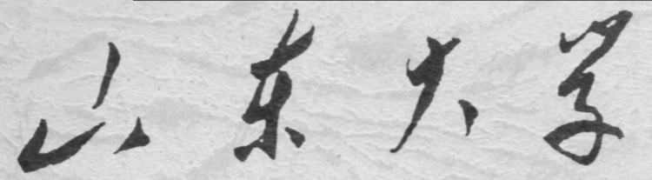

**信息科学与工程学院**

**2019－2020学年第二学期**

实 验 报 告

课程名称： 信号与系统

实验名称： 实验八

专 业 班 级 通信工程 二班

学 生 学 号 201800121050

学 生 姓 名 孟麟芝

实 验 时 间 2020年5月28日

实验报告

【实验目的】

1. 学会运用matlab读入并分析音频信号
2. 学会运用matlab读入并分析图像

【实验要求】

1、用MATLAB 读入一段声音信号，观察其幅频特征和相频特征，并分别设计实现。

（1）对声音信号时域压缩，观察其幅频特性的变换；

（2）对声音信号时域开展，观察其幅频特性的变换。

2、用MATLAB 读入一幅图像，观察其幅频特征和相频特征，并分别设计实现。

（1）仅由图像频谱的幅度谱恢复图像；

（2）仅由图像频谱的相位谱恢复图像；

【实验具体内容】

【第一个实验】

1. 源代码

clc;clear all;close all;

times=0.2;%压缩/扩展因子,大于1为压缩，小于1为扩展

[x,fs]=audioread('C:\Users\Wesley\Desktop\music.wav');

fs=fs*times;%采样率乘压缩/扩展因子

x=x(:,1);

n=length(x);

dt=1/fs;

time=(0:n-1)*dt;

subplot(3,1,1);

plot(time,x),grid on

title('声音信号时域波形')

xlabel('时间');

axis([0,max(time),min(x),max(x)]);

fw=fft(x,fs);%fw为fs的离散傅里叶变换

n=length(fw);%获取fw的点数

w=(0:1:n-1);

angf=angle(fw);

subplot(3,1,2);

plot(w,abs(fw)),grid on

title('声音信号幅度谱');

xlabel('频率');ylabel('幅度')

subplot(3,1,3);

plot(w,angle(fw)),grid on

title('声音信号相位谱')

xlabel('频率'),ylabel('相位');

axis([0,max(w),min(angf),max(angf)]);

1. 实验步骤
2. 分析编写源代码以读入音频并分析其频谱，当不进行缩放的时候，得到如下结果



1. 对音频信号进行压缩，可以发现频域有扩展的效果



1. 对时域进行扩展，可以发现频域有压缩的效果



【第二个实验】

1. 源代码

RGB = imread('C:\Users\Wesley\Desktop\pic.jpg'); %读入 jpg 图像文件到 RGB 中

I = rgb2gray(RGB);%转换为灰度图像，方便频域分析

F=fft2(I); % 快速傅里叶变换，fft2 为二维傅里叶变换函数

S=log(abs(F)+1); % 求F的模并缩放

F2=fftshift(F);%零频分量置于中间

S1=log(abs(F2)+1); % 求F2的模并缩放

fr=ifft2(ifftshift(F2));%逆傅里叶变换

ang=log(angle(F2)*180/pi+1);%获得傅里叶变换的相位谱

fa=ifft2(exp(1i*(ang)));%相位谱重构

fb=ifft2(abs(F));

subplot(2,3,1);imshow(RGB,[]);title('原图像');

subplot(2,3,2);imshow(S1,[]); title('频移后的幅频特性')

subplot(2,3,3);imshow(ang,[]); title('傅里叶变换相频特性')

subplot(2,3,4);imshow(fr,[]); title('傅里叶逆变换恢复的图像')

subplot(2,3,5);imshow(abs(log(fb)),[]); title('幅度谱恢复')

subplot(2,3,6);imshow(log(fa),[]); title('相位谱恢复')

1. 实验步骤
2. 编写代码并运行，将图像转换为灰度后，分析并显示图像的各种性质，结果如下图，可见只有使用幅频特性和相频特性一起恢复图像才可以获得原图像，仅从幅频恢复的像素排列已经被打乱，仅从相频恢复只能得到些许轮廓，都无法得到原图像，还可以看出，如果要还原成人眼可识别的模样，相位谱更为重要



【实验心得与结果分析】

1. 要注意matlab处理大量数据能力有限，导入音频图像时进行适当裁剪
2. 旧版本中读取音频使用的是wavread函数，新版本使用的是audioread
3. 处理图像时其数据量很大，取log可以将尺度缩小更易于观察
4. Matlab只能分析灰度图像，且在imshow中要加[]调整色彩，防止超出范围